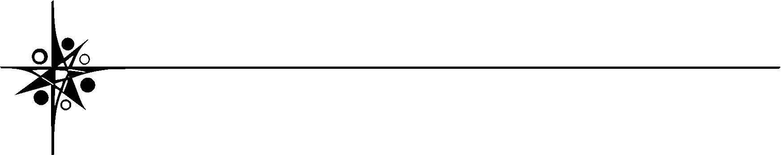
DOHODA O PROVEDENÍ PRÁCE

Česká astronomická společnost
IČ: 00444537
Se sídlem: Fričova 298, 251 65 Ondřejov
Zastoupení: prof. RNDr. Petr Heinzel, DrSc. NEBO zástupce složky či jiná pověřená osoba

(dále jen zaměstnavatel)
a
jméno, příjmení:
rodné příjmení:
bydliště:
datum narození:
místo narození:
zdravotní pojišťovna:
rodné číslo:
číslo účtu:
e-mail:
uplatnění Základní slevy na poplatníka: Ano/Ne:
uplatnění další slevy na dani, jaké:
(dále jen zaměstnanec)

uzavírají v souladu s ustanoveními § 75 a násl. zákoníku práce tuto
DOHODU O PROVEDENÍ PRÁCE

Druh vykonávané práce a místo výkonu práce:
TEXT PROVEDENÉ PRÁCE např. Přednáška na Štefánikově hvězdárně:

Předpokládaný rozsah této práce: X hodin, např. 5 hodin

Pracovní dobu si zaměstnanec rozvrhuje sám, a to pouze v pracovní dny v časech od 8:00 do 22:00 hodin. Zaměstnanec není oprávněn práce vykonávat v sobotu, neděli, o státních svátcích nebo v nočních hodinách.

Zaměstnanec je povinen vést evidenci odpracované doby a předkládat ji zaměstnavateli nejpozději do 3 kalendářních dnů po skončení kalendářního měsíce.

Tato dohoda je uzavřena na dobu: doplnit DATUM, INTERVAL např. 11. 12. 2024 – 12. 12. 2024
Zkušební doba se nesjednává.

Odměna za tuto práci byla sjednána ve výši doplnit částku . . . . . . Kč. Odměna je splatná ve výplatním termínu následujícím po ukončení práce. Zaměstnavatel může odměnu přiměřeně snížit, jestliže zadaný úkol neodpovídá uzavřeným podmínkám. Z celkové částky bude zaměstnavatelem odvedena daň vybíraná srážkou ve výši 15 %.

Zaměstnanec souhlasí s bezhotovostním poukazováním mzdy na jím určený účet a zasíláním elektronického výplatního lístku na jím určenou e-mailovou adresu.

Zaměstnavatel se zavazuje pro splnění zadané práce vytvořit řádné a zdraví bezpečné podmínky a seznámit zaměstnance s příslušnými právními a ostatními předpisy k zajištění bezpečnosti a ochrany zdraví při práci.

Tato dohoda je uzavřena ve dvou vyhotoveních, z nichž po jednom obdrží zaměstnavatel a zaměstnanec.

Zaměstnanec i zaměstnavatel na souhlas s uzavřením dohody za podmínek uvedených shora připojují svůj podpis:

V doplnit místo dne doplnit datum

……………………….. ………………………………………
podpis pracovníka osoba oprávněná jednat jménem ČAS

